1. Laboratoria z Mikrotik'a, mosty
- Należy ściągnąć program winbox.exe ze strony prowadzącego lub http://www.mikrotik.com/download, najlepiej w wersji 3.*.
- Łączymy krótkim kablem ethernet „patch-cord” dodatkową kartę ethernet fizycznego komputer do ostatniego, 4 portu w urządzeniu Mikrotik RouterBoard.

- Łączymy się za pomocą winbox z urządzeniem nie korzystając IP.
  - Należy włączyć tryb zaawansowany (menu Tools→Advanced mode)
  - Trzeba odznaczyć tryb „Secure Mode”
  - Znaleźć podłączone urządzenie Neighbors→Refresh, po paru sekundach powinny się pojawić podpięte urządzenia.
  - Należy wybrać adres MAC dostępnego urządzenie i połączyć przy pomocy loginu „admin” i pustym haśle.
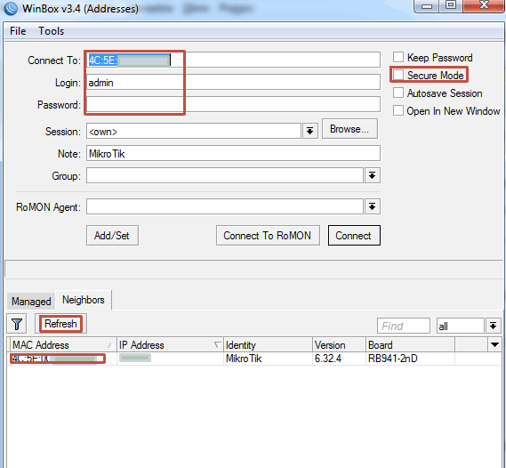
Dostęp przez narzędzia MAC nie działa poprawnie w urządzeniach hApLite z firmware 6.25, należy wgrać wersję firmware 6.32.4.
- Proszę stworzyć most o nazwie „bridge1”, w którym będzie wyłączona opcja RSTP i STP
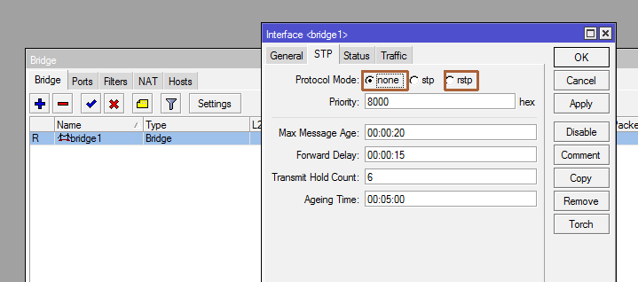
- Proszę dodać do tego mostu porty ether1, ether2, ether3, ether4
- Proszę podłączyć kablem ethernet port 3ci urządzenia z portem trzecim urządzenia sąsiedniego.
- Należy ustawić dla maszyn wirtualnych i dla każdego routera odpowiednie adresy IP, takie, aby można było skomunikować się z sąsiadem, na przykład dla jednej strony: 192.168.9.11/24 – maszyna wirtualna, 192.168.9.12/24 – router; dla drugiego sąsiada 192.168.9.21/24 – maszyna wirtualna, 192.168.9.22/24 – router;
- Należy się upewnić, czy możliwa jest komunikacja przy pomocy polecania ping z wszystkimi maszynami wirtualnymi (również sąsiada) i z wszystkimi routerami (również sąsiada).
- Następnie połączyć sąsiednie urządzenia urządzenia kolejnym kablem korzystając z portu drugiego.
- Należy sprawdzić, czy możliwa jest komunikacja między maszynami wirtualnymi za pomocą polecenia ping
- Proszę odłączyć oba kable łączące sąsiadujące urządzenia.
- Proszę włączyć RSTP w urządzeniu oraz ponownie połączyć urządzenie z sąsiednim za pomocą dwóch kablów ethernet (port2 i port 3)
- Należy się upewnić, czy możliwa jest komunikacja między maszynami wirtualnymi za pomocą polecenia ping
- Proszę popatrzeć na stan obecnego mostu (zakładka Bridge)

Usuwanie wszelkich ustawień w RouterBoard 941-2nD (hAP lite) za pomocą przycisku (rozwiązanie sprzętowe)
1. Należy odłączyć zasilanie,
2. Wcisnąć i przytrzymać przycisk RES/WPS,
3. Włączyć zasilanie trzymając wciśnięty przycisk RES/WPS,
4. Poczekać, aż dioda ACT zacznie migać, po czym natychmiast zwolnić przycisk RES/WPS,
5. Po kilkudziesięciu sekundach urządzenie powinno wrócić do ustawień fabrycznych,
6. Należy usunąć wszelkie ustawienia również fabryczne System→Reset configuration→v „No default configuration”, ->Reset Configuration
Początkowe ustawienia fabryczne pozwalają na dostęp przez winbox jedynie za pomocą portów ethernet 2-4, login to „admin”, hasła brak, adres 192.168.88.1/24 na zmostkowanych portach 2-4.

